新龙湖大二班
2025.12.11

•今日出勤：
今日应到30人，实到27人。

 晨 间 活 动 篇 

今日早点：鲜牛奶、鹌鹑蛋、坚果
所有宝宝都把点心和牛奶吃完了，很棒哦！吃完点心宝宝们自主选择喜欢的区域进行游戏！
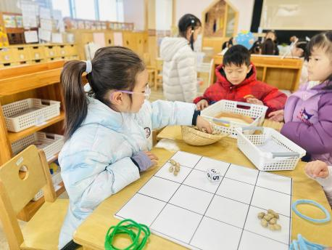
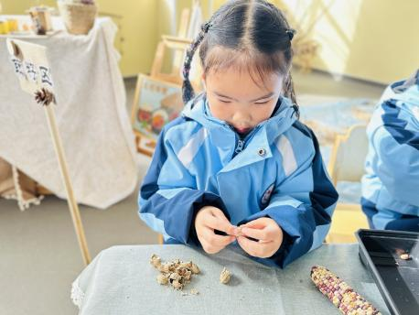
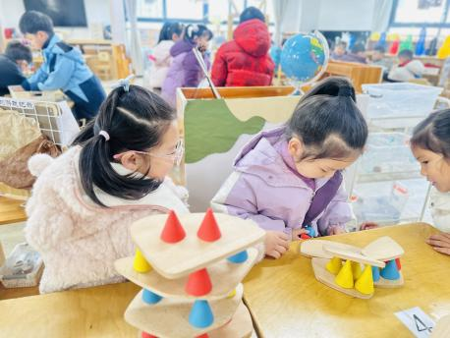

户 外 活 动 篇

- 户外活动：好玩的户外游戏
活动目标：1.在活动中体会运动带来的快乐。
2.了解一些简单的自我保护的方法，在活动过程中体会人际交往的快乐。
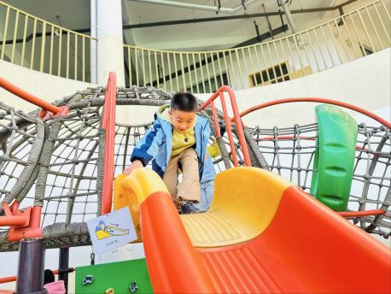
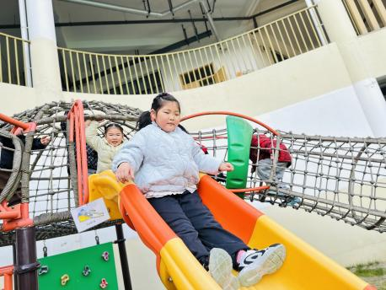
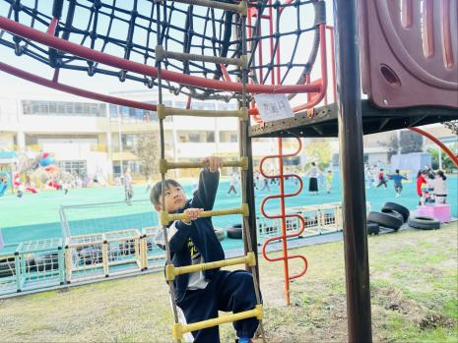

集 体 活 动 篇

歌曲：颠倒歌
活动目标：
1.学唱歌曲，唱准切分音和休止符。
2.体会歌曲幽默、风趣的特点。
活动内容：
《颠倒歌》是一首生动有趣，旋律富有个性的歌曲，节奏平欢快稳，幼儿易于掌握，主要以2/4拍为主，歌词将自然界的现象都颠倒过来，充满了幽默、风趣感。歌曲大多运用了八分音符，使歌曲显得欢快活泼，全曲唱起来朗朗上口，生动有趣地描述诙谐逗乐的动物场面。 杨苏川、邵嘉悦、陈硕、徐乐晴、李明哲、朱梦琳、彭晨熙、吴晔、顾芯蕊、王沐辰、王希、周奕欢、陶语珊、刘清晨、乐未央、姜博文、郭嘉乐、薛雯舒、何明翔、霍思远能够认真倾听并积极举手发言，有感情的朗读诗歌，很棒哦！

午 餐
今天的午餐吃的是：红豆饭、清蒸鸦片鱼、手撕包菜、番茄虾滑汤
下午点心：芹菜鲜肉蒸饺、奶酪棒
水果：香蕉、车厘子
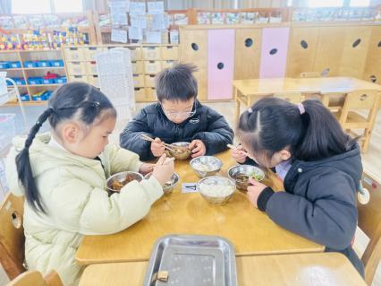
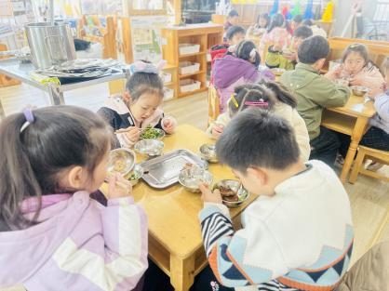
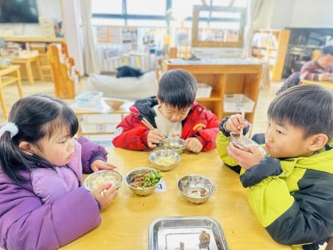

午 睡
今天宝宝们都在12点50前自主入睡喽，很厉害哦！

